mysql binlog Flashback

Flashback在mysql5.6的应用

工具简介
针对row格式的binlog可以解析为回滚操作语句，如delete反向生成insert，update生成反向的update,insert反向生成delete；在线上误操作的时候我们可以快速的将数据恢复到修改前的状态。

安装
1、下载地址
http://pan.baidu.com/s/1nvGOOIl 该地址中下载的mysqlbinlog20160408文件 -v参数存在问题，使用下面的地址下载。
https://pan.baidu.com/s/1c1Ub1x2
mysqlbinlog_56.zip
mysqlbinlog_57.zip
libstdc++.so.6.0.20
创建新服务binlogflashback， 并修改权限
mv /opt/mysqlbinlog /use/bin/binlogflashback
chmod 755 /use/bin/binlogflashback

参数说明
-B, --flashback Flashback data to start_postition or start_datetime.
COM_BINLOG_DUMP or COM_BINLOG_DUMP_GTID commands by
setting the option to either BINLOG-DUMP-NON-GTIDS or BINLOG-DUMP-GTIDS, respectively.
If --read-from-remote-master=BINLOG-DUMP-GTIDS is combined
--start-datetime ##从哪个时间点的binlog开始解析，格式必须为datetime，如'2016-11-11 11:11:11'。可选。默认不过滤。
--stop-datetime ##到哪个时间点的binlog停止解析，格式必须为datetime，如'2016-11-11 11:11:11'。可选。默认不过滤。
--start-position ##事务开始的position点
--stop-position ##事务结束的position点

使用范例
1、数据准备
在数据库中创建如下表
Create Table: CREATE TABLE `tb1` (
`id` int(11) DEFAULT NULL,
`name` varchar(20) DEFAULT NULL
) ENGINE=InnoDB;
执行增、删、改动作
insert into tb1 values(1,'aaa'),(2,'aaa');
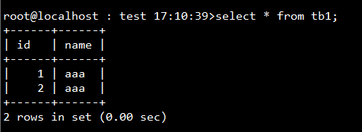
delete from tb1 where id=2;
update tb1 set name='bbb' where id=1;

2、反转
2.1、解析binlog
根据时间点解析binlog
binlogflashback -v --start-datetime='2017-4-24 14:14:00' --stop-datetime='2017-4-24 14:16:08' /data/mysqldata/mysql-bin.000001 > /tmp/tmp.sql

确定目标语句是否存在该范围内，并记录对应的pos点（at 346）
vim /tmp/tmp.sql
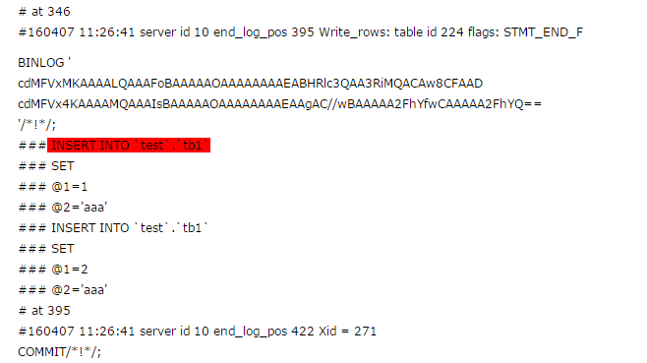
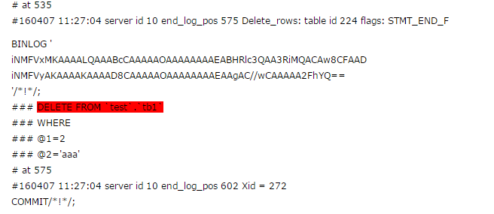
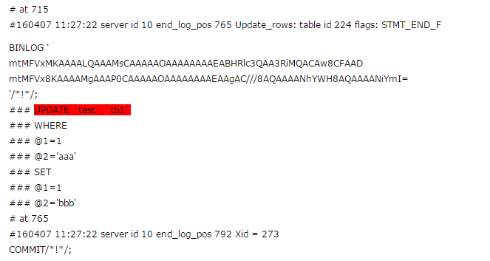

2.2、反转
binlogflashback -v -B --start-position=574 --stop-position=1109 /data/mysqldata/mysql-bin.000001 > /tmp/tmp.sql
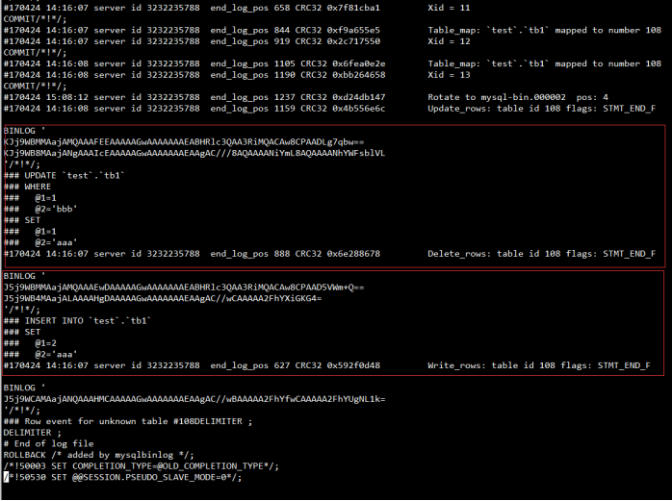

第三步
确定好反转sql直接执行，也可以提取需要的sql单独执行。
mysql -uqihang.li -p123 < /tmp/tmp.sql
执行前
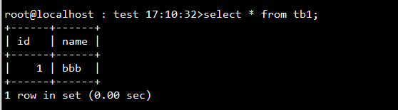
执行后


Flashback在mysql5.7的应用
使用方法和上述内容一致，只是文件不同而已（mysqlbinlog_57.zip），下面是使用期间出现的一些问题
binlogbackup -v /data/mysqldata/mysql-bin.000001

GLIBCXX_3.4.15是关于C系统基础运行库GLIBC
我们着手解决GLIBCXX的问题，C++库，首先查看错误信息提示中的lib文件的信息。
ll /usr/bin64/libstadc++.so.6
打印 libstdc++.so.6的输出信息中限定（grep） GLIBC库的信息
strings /usr/lib64/libstdc++.so.6 | grep GLIBC
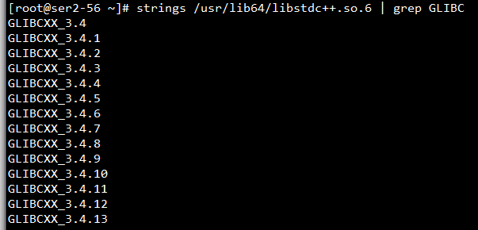
发现/usr/lib64/libstdc++.so.6 /usr/lib64/libstdc++.so.6 -> /usr/lib64/libstdc++.so.6.0.13也就是系统以前有一个6.0.13版本，确实比较旧了，那么我们有新版本么？
没有可以下载文档前面的附件
我们现在本机找下
find / -name libstdc++.so.6*
发现我们有一个/usr/lib64/libstdc++.so.6.0.20的高版本文件
那么我们手动来更新软连接(也可以字节指向上述目录下的文件，不用拷贝）
cp /opt/cloudera/parcels/CDH-5.9.0-1.cdh5.9.0.p0.23/lib/impala/lib/libstdc++.so.6.0.20 /usr/lib64/
ll /usr/lib64/libstdc++.so.6
rm -rf /usr/lib64/libstdc++.so.6
ln -s /usr/lib64/libstdc++.so.6.0.20 /usr/lib64/libstdc++.so.6
strings /usr/lib64/libstdc++.so.6 | grep GLIBC
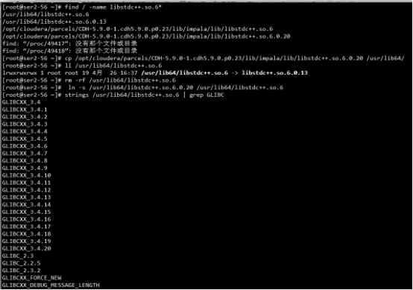
发现GLIBC的版本已经提高到3.4.20，这已经可以满足我们要求了
binlogbackup -v /data/mysqldata/mysql-bin.000001

限制
binlog_format=row
只支持insert、update、delete
不支持drop 、truncate、alter等ddl语句

